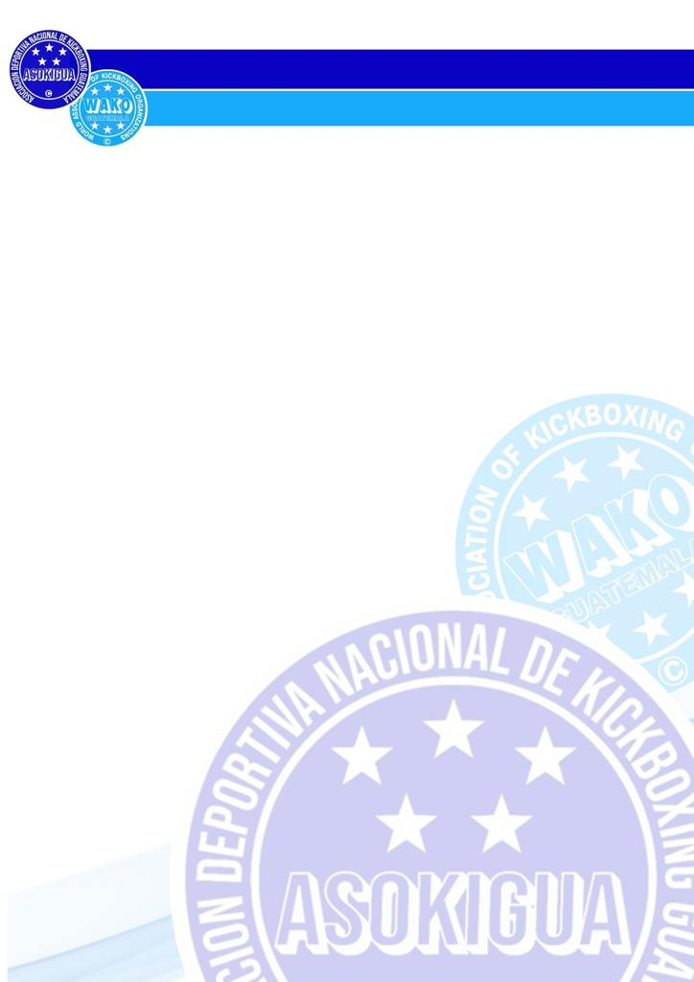

De Acuerdo al Artículo 10, numeral 22 de la Ley de Acceso a la Información Pública, no hubieron compras directas para la Asociación Deportiva Nacional de Kickboxing de Guatemala, -ASOKIGUA-.

ANDRES GARCIA GANDARA

PRESIDENTE COMITÉ EJECUTIVO

ASOKIGUA